ООО «Туристическая фирма «Круиз».

Тел. (343) 370-3012. 89090102505 tf-cruise@mail.ru .Наш сайт: www.cruise87.ru
г. Екатеринбург, ул. Свердлова, 11а офис 130 Год основания 17.09.1987 г.

Регистрационный № ВН 100273 в Общероссийском генеральном реестре туристических агентств.

Прайс-лист № 30 Утвержден 15.12.2022.

ГОСТИНИЦА «СОЧИ – МАГНОЛИЯ» 2022 г.
Заезды с любого числа, на любое количество дней.
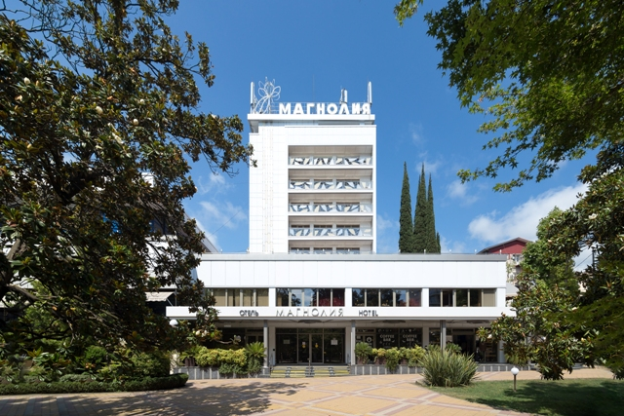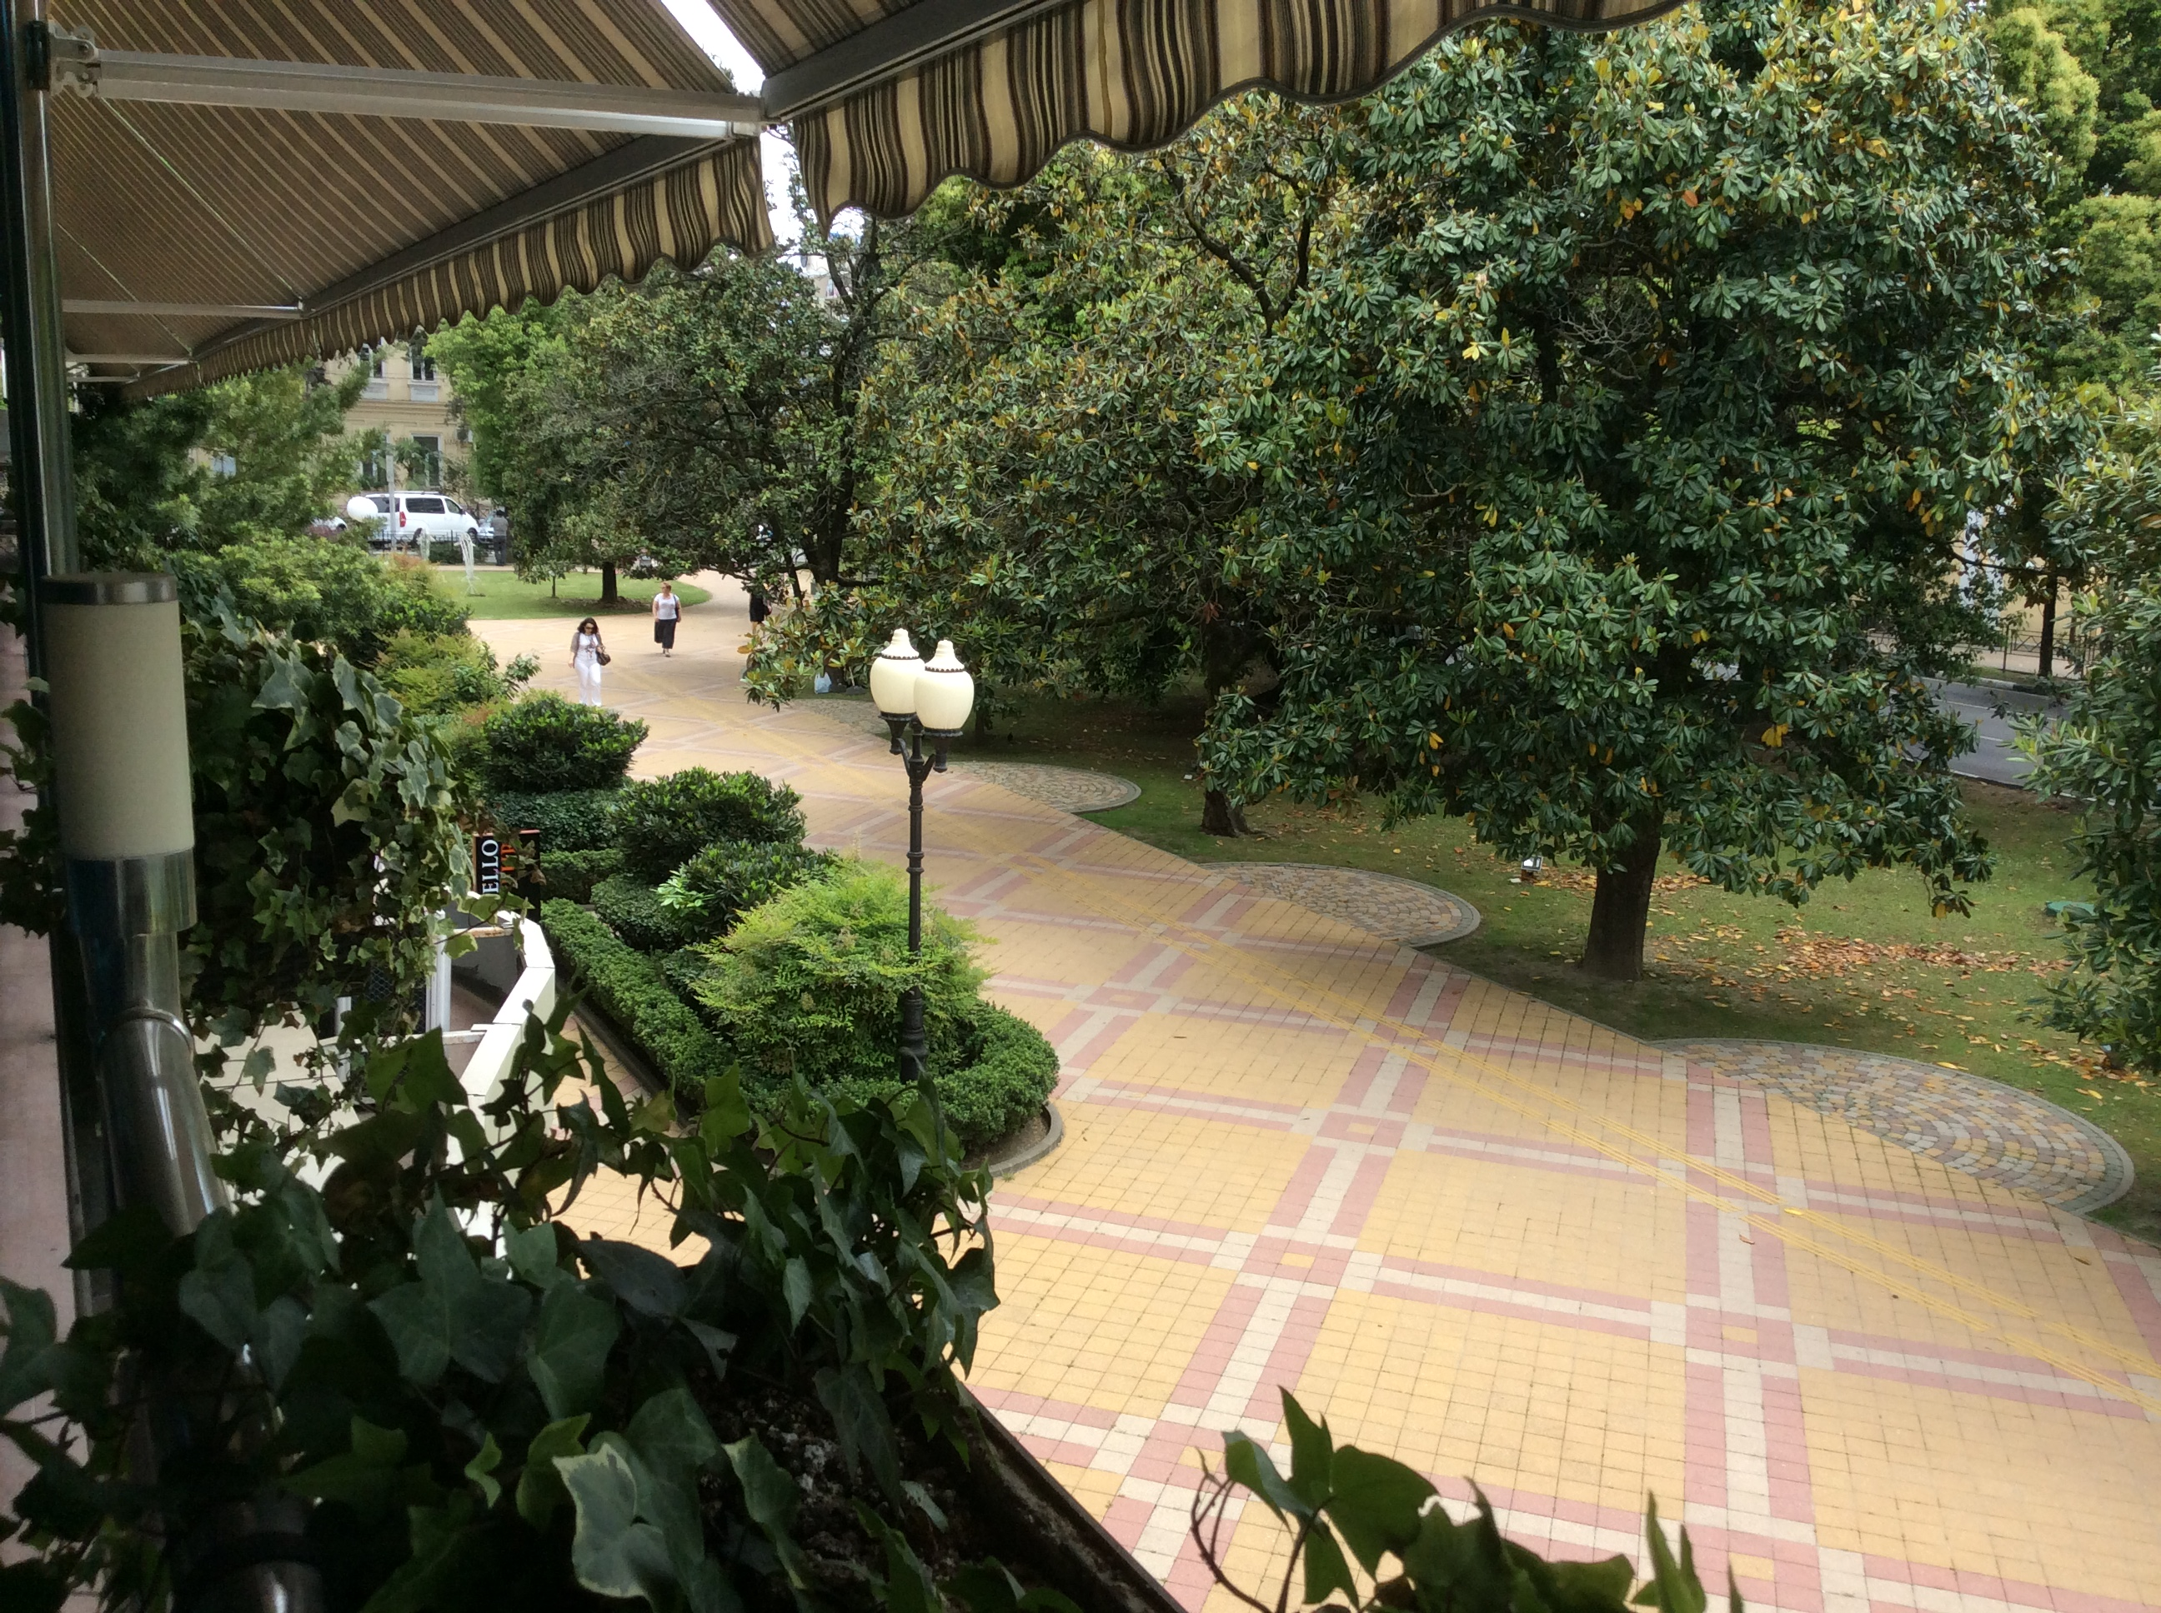
ГК «Магнолия» расположен в центре г. Сочи на Курортном проспекте, 50. В Отеле номера высшей и первой категорий, в которых имеется полный совмещенный санузел, балкон, мини-бар, телевизор, телефон, кондиционер, фен. Адрес отеля: 354000, Россия, г. Сочи, Курортный проспект, 50
В гостинице: В гостинице (цены даны ориентировочно): блок-сейф (в корпусе «Магнолия» у администратора, цена 80 руб./сутки); стоянка автотранспорта (цена 150 руб./сутки); Регистрация иностранных паспортов – 300 руб. пункт обмена валют; банкомат; стоматологический и косметический кабинеты; парикмахерский салон "Элит"; прачечная; экскурсионное обслуживание; трансфер (от 1000 руб/машина); кафе «Рандеву»; ресторан "Магнолия"; ресторан турецкой кухни. Стоимость услуг дана ориентировочно. Бесплатно: вызов скорой помощи, медицинская аптечка, кипяток, иголка, нитки, оказание помощи в приобретении курсовки для санаторного лечения. Все достопримечательности в шаговой доступности.
Пляж расположен примерно в 300м (6-7 минут ходьбы) от гостиницы через детский парк, где есть много аттракционов.
Расчетный час в гостинице -15 часов даты, указанной в путевке. Выезд до 12:00. Опоздание или досрочный выезд из отеля, а также отказ от питания не компенсируются, если они письменно не были согласованы с администрацией гостиницы, или представителем фирмы.
ПРЕЙСКУРАНТ ЦЕН ЗА НОМЕР.
на услуги в Гостиничном комплексе «Сочи-Магнолия» на 2023г. по тарифному плану «Room only» (только проживание) ** Корпус «Магнолия»
Категория номеров/  Диапазон дат | 31.12.22/  09.01.23 | 09.01-29.04.23 | 29.04-10.05.23 | 10.05-  01.06.23 | 01.06.-  01.07.23 | 01.07.-  01.10.23 | 01.10.-  15.10.23 | 15.10-30.12.23
3-х комнатный 2-х местный | 6500 | 4500 | 6500 | 4500 | 9600 | 9600 | 5500 | 4500
Одноместное размещение | 6500 | 4500 | 6500 | 4500 | 9600 | 9600 | 5500 | 4500
Дополнительное место | 1000 | 1000 | 1000 | 1000 | 1000 | 1000 | 1000 | 1000
2-х комнатный 2-х местный | 6000 | 4000 | 6000 | 4000 | 8400 | 8400 | 5000 | 400
Одноместное размещение | 6000 | 4000 | 6000 | 4000 | 8400 | 8400 | 5000 | 4000
Дополнительное место | 1000 | 1000 | 1000 | 1000 | 1000 | 1000 | 1000 | 1000
Одноком. 2-х местный УП* | 5500 | 3500 | 5500 | 3500 | 7200 | 7200 | 4500 | 3500
Одноместное размещение | 5500 | 3500 | 5500 | 3500 | 7200 | 7200 | 4500 | 3500
Дополнительное место | 1000 | 1000 | 1000 | 1000 | 1000 | 1000 | 1000 | 1000
Однокомнатный одноместный | 5000 | 3000 | 5000 | 3000 | 6600 | 6600 | 4000 | 3000
Двухместное размещение | 5000 | 3000 | 5000 | 3000 | 6600 | 6600 | 4000 | 3000
Информация о дополнительных услугах:
- Завтрак «по системе Шведский стол»- 570 рублей/чел.
- Обед -650 рублей /чел.
- \Ужин -650 рублей /чел.
- Для детей-
- От 3-х до 12 лет на одного человека в день-
- Завтрак-285 рублей/чел.
- Обед-325 руб/чел.
- Ужин-325 руб/чел.

* УП – улучшенная планировка .
Оплата размещения детей и взрослых на дополнительных местах взимается согласно действующему прейскуранту. Проживание детей до 7 лет без предоставления дополнительного места - бесплатно.

Уважаемые гости! Обращаем Ваше внимание: Согласно Федеральному закону от 29.07.2017 N 214-ФЗ и Закону Краснодарского края о курортном сборе от 27.11.2017 № 3690-КЗ, все граждане (за исключением льготных категорий указанных в ст. 7 N 214-ФЗ) обязаны уплачивать курортный сбор в размере 10 рублей с человека в сутки.
Согласно Закону Краснодарского края О внесении изменений в Закон Краснодарского края "О введении курортного сбора на территории Краснодарского края и внесении изменений в Закон Краснодарского края "Об административных правонарушениях" от 27.05.2020г. 4290-КЗ:

с 1 января 2021 года по 31 декабря 2022 года – 10 рублей в сутки.
Плательщиками курортного сбора являются физические лица, достигшие совершеннолетия, проживающие в объектах размещения более 24 часов.
ВАЖНО!
- с 01/08/2021 и до особого распоряжения заселение возможно при предоставлении одного из документов:
  - Гости старше 18 лет:
  - Сертификат (медицинский документ) о первом или втором компоненте прививки от КОВИД-19
  - Отрицательный ПЦР тест, выданный не ранее чем за 3 дня до заселения (при предоставлении справки о медицинском отводе от прививки КОВИД-19)
  - Отрицательный ПЦР тест, выданный не ранее чем за 3 дня до заселения и добровольное согласие на прохождение вакцинации от КОВИД-19 в течении 3 дней с момента заселения (кроме предоставивших справку о медицинском отводе от прививки против КОВИД-19)
  - Сертификат (медицинский документ) о перенесенном заболевании КОВИД-19 (для лиц, со дня выздоровления которых прошло не более шести месяцев до заселения)
  - Гости от 15 до 18 лет:
  - Отрицательный ПЦР тест, выданный не ранее чем за 3 дня до заселения
  - Сертификат о перенесенном заболевании КОВИД-19 (для лиц, со дня выздоровления которых прошло не более шести месяцев до заселения)
Гостям, давшим добровольное согласие на прохождения в установленном порядке вакцинации против новой коронавирусной инфекции (COVID-19), в течении трех дней со дня вселения (размещения) необходимо обратиться в медицинскую организацию для прохождения вакцинации против новой коронавирусной инфекции (COVID-19).
Гостям, не предоставившим, перечисленные выше, документы будет ОТКАЗАНО в размещении.
Просим прощения за доставленные неудобства.

Обращаем Ваше внимания, с 01.01.2021 вступает в силу Постановление правительства РФ от 18 ноября 2020 г. №1853 ""Об утверждении Правил предоставления гостиничных услуг в Российской Федерации", согласно которому: "Заселение в гостиницу несовершеннолетних граждан, не достигших 14-летнего возраста, осуществляется на основании документов, удостоверяющих личность находящихся вместе с ними родителей (усыновителей, опекунов), сопровождающего лица (лиц), при условии предоставления таким сопровождающим лицом (лицами) нотариально заверенного согласия законных представителей (одного из них), а также свидетельств о рождении этих несовершеннолетних.
Заселение в гостиницу несовершеннолетних граждан, достигших 14-летнего возраста, в отсутствие нахождения рядом с ними законных представителей осуществляется на основании документов, удостоверяющих личность этих несовершеннолетних, при условии предоставления нотариально заверенного согласия законных представителей (одного из них)."

Принимаемые кредитные карты: Visa, MasterCard, Cirrus/Maestro, МИР.

В стоимость включено:
1. Проживание в выбранном номере .

2. Описание номеров:
Трехкомнатный двухместный:
Отличный 3-х комнатный номер, состоящий из спальни, гостиной и комнаты с дополнительным диваном. Отлично подойдет как и для деловой поездки, так и для отдыха большой семьи. Может располагаться с 3-го по 9-й этажи. Окна выходят на город (ул. Соколова). Обращаем внимание, конкретный номер присваивается при заселении из числа свободных на момент заезда.
Трехкомнатный двухместный номер (включает спальню, гостиную, третью комнату с диваном и ванную комнаты)
В спальне: Двухспальная кровать, 2 тумбочки, шкаф, туалетный столик, зеркало, стул/пуф, кондиционер, бра.
В гостиной: телевизор, мини-холодильник, кондиционер, телефон, чайник, набор посуды, диван и кресло, пуфы, журнальный стол.
В третьей комнате: шкаф для одежды,диван ,туалетный стол, зеркало.
В ванной комнате: набор гигиенических принадлежностей, полотенца, фен.
В прихожей: подбагажник, вешалка для верхней одежды
Балкон: два летних кресла и столик,сушилка для одежды и пляжных полотенец.

Двухкомнатный двухместный
Уютный просторный двухкомнатный номер, позволяющий с комфортом проживать и работать, проводить встречи с деловыми партнерами, или разместиться семьей. Может располагаться с 3-го по 9-й этажи. Окна выходят во внутренний двор отеля. Обращаем внимание, конкретный номер присваивается при заселении из числа свободных на момент заезда.
Двухкомнатный двухместный номер (включает спальню, гостиную и ванную комнаты).
В спальне: двухспальная кровать, тумбочки, шкаф, туалетный стол, стул/пуф, зеркало.
В гостиной: телевизор, холодильник, кондиционер, телефон, чайник и набор посуды, диван, кресло, журнальный стол, подбагажник , вешалка для верхней одежды.
В ванной комнате: набор гигиенических принадлежностей, полотенца, фен .
Балкон: два летних кресла и столик, сушилка для одежды и пляжных полотенец.

Однокомнатный двухместный улучшенной планировки с двумя раздельными кроватями.
Улучшенный номер - элегантный номер, аналогичный стандартному, имеет большую площадь 25 кв.м., что делает его удобным не только для индивидуальных путешественников и пар, но и для семей с детьми. Может располагаться с 3-го по 4-й этажи. Окна выходят во внутренний двор отеля. Обращаем внимание, конкретный номер присваивается при заселении из числа свободных на момент заезда.
Двухместный номер с двумя раздельными кроватями и диваном
В номере имеется: телевизор, мини-холодильник,кондиционер,телефон,раскладной диван (доп.место),стол,зеркало, журнальный стол, пуфы, шкаф для одежды.
В прихожей: вешалка для верхней одежды.
В ванной комнате: набор гигиенических принадлежностей, полотенца,фен.
Балкон: два летних кресла и столик,сушилка для одежды и пляжных полотенец.

Однокомнатный двухместный номер улучшенной планировки с двуспальной кроватью и диваном.
Улучшенный номер - элегантный номер, аналогичный стандартному, имеет большую площадь 25 кв.м., что делает его удобным не только для индивидуальных путешественников и пар, но и для семей с детьми. Может располагаться с 5-го по 9-й этажи. Окна выходят во внутренний двор отеля. Обращаем внимание, конкретный номер присваивается при заселении из числа свободных на момент заезда.
Двухместный номер с двуспальной кроватью и диваном
В номере имеется: телевизор, мини-холодильник, кондиционер, телефон, раскладной диван, стол, зеркало, журнальный стол, пуфы, шкаф для одежды,балкон,
В прихожей: вешалка для верхней одежды .
В ванной комнате: набор гигиенических принадлежностей, полотенца, фен.
Балкон: два летних кресла и столик,сушилка для одежды и пляжных полотенец.

Стандартный номер с раздельными кроватями
Уютный однокомнатный номер с 2-мя односпальными кроватями, в котором могут разместиться один или два человека. Номер выполнен в спокойной цветовой гамме, располагает к отдыху после долгих экскурсий, прогулок и развлечений на море. Может располагаться с 3-го по 4-й этажи. Окна выходят на город (ул. Соколова). Обращаем внимание, конкретный номер присваивается при заселении из числа свободных на момент заезда.
В номере имеется: кровать,тумбочка,стол,зеркало,шкаф,пуф,телевизор,мини-холодильник,кондиционер,телефон.
В прихожей:вешалка для верхней одежды,зеркало.
В ванной комнате: набор гигиенических принадлежностей,полотенца,фен.
Балкон: два летних кресла.

Стандартный номер с двуспальной кроватью
Уютный однокомнатный номер с двуспальной кроватью, в котором могут разместиться один или два человека. Номер выполнен в спокойной цветовой гамме, располагает к отдыху после долгих экскурсий, прогулок и развлечений на море. Может располагаться с 5-го по 9-й этажи. Окна выходят на город (ул. Соколова). Обращаем внимание, конкретный номер присваивается при заселении из числа свободных на момент заезда.
В номере имеется: кровать, тумбочка,стол,зеркало,шкаф,пуф,телевизор,мини-холодильник,кондиционер,телефон
В прихожей: вешалка для верхней одежды ,зеркало.
В ванной комнате: набор гигиенических принадлежностей,полотенца,фен.
Балкон: два летних кресла.
3.Аквапрак «Маяк» в марте 2021 снесен, теперь вместо него новая набережная.
Дополнительно оплачивается (ВСЕ МОЖНО ОФОРМИТЬ В НАШЕМ ОФИСЕ):
1. Транспортные билеты: Ориентировочная стоимость ж/д БИЛЕТОВ:
- Екатеринбург-Сочи в одну сторону купе от 7300 руб., плацкарт – от 4500 руб..
- Авиабилеты – от 6 000 руб. в одну сторону.
Как добраться?
- С аэропорта "Адлер (Сочи)" к нам можно добраться на автобусе 105 и 105с до остановки "Театральная" и 200 метров пройти пешком по ходу движения.
- От Железнодорожного вокзала "Сочи" можно будет доехать на автобусах 2, 3, 19, 22, 37, 41, 43, 45, 48, 50, 83, 86, 87, 88, 92, 94, 95, 98, 103, 105 105с, 113, 120, 121, 125п, 125с по направлению "Адлер" до остановки "Гостиница "Сочи", перейти дорогу по подземному переходу и пройти пешком 250 метров в том же направлении, по которому Вы ехали.

2. Страховка Путешественника и от несчастного случая - 32 руб./ день с покрытием 2 500 000 руб.
3. Подбор пары при размещении одного туриста в 2х местном номере не производится.

Благодарим за Ваш выбор!
Достойный отдых по доступным ценам!

